Příloha k výroční zprávě o činnosti MŠ Čeložnice
za školní rok 2018/2019

Název organizace: Základní škola a mateřská škola Kostelec,
Okres Hodonín, příspěvková organizace

Ředitel školy: Mgr. Dušan Kovář

Mateřská škola Čeložnice

Adresa: Mateřská škola Čeložnice 3
696 51 Kostelec u Kyjova

Telefon: 733 638 654

Email: celoznice.ms@seznam.cz

Vedoucí učitelka: Ing. Havlíčková Lucie

Typ zařízení: MŠ s celodenním provozem

Provozní doba: 7:00 – 15:30

Typ oddělení: smíšené
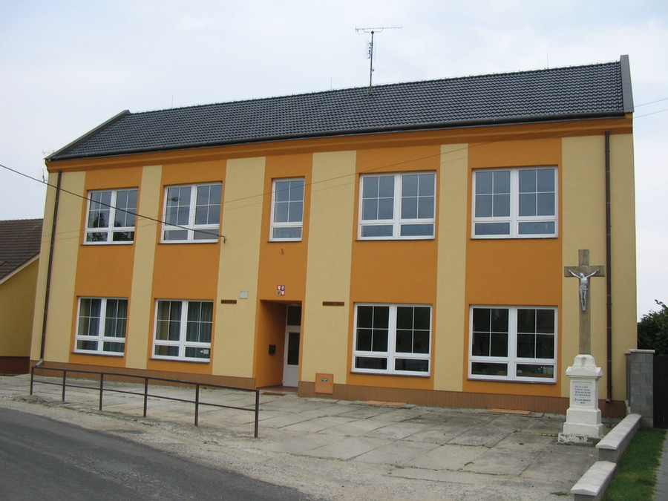
Charakteristika mateřské školy – zabezpečení provozu

Mateřská škola leží přímo na úpatí Chřibů.
Historie
Budova byla postavena jako škola v roce 1897 jako jednopodlažní. Od roku 1975 slouží jako mateřská škola.
Současný stav
Mateřská škola je samostatná budova v dolní části obce stojící u hlavní silnice, která v obci končí. Je orientovaná k severu, má dvě nadzemní podlaží a je do poloviny podsklepená. V patře je herna dětí, ložnice, kancelář, sociální zařízení, sklad hraček a sklad prádla. V přízemí vpravo se nachází školní kuchyně – přípravna a jídelna dětí, šatna a sociální zařízení pro děti a šatna a soc. zařízení pro zaměstnance. Kuchyň je uzpůsobena pro přípravu svačinek. Od 1. 9. 2017 se obědy dovážejí ze ŠJ ZŠ J. A. Komenského Kyjov.
V levé části přízemí s vlastním odděleným vchodem jsou kanceláře OÚ Čeložnice. V suterénu je plynová kotelna.
Z bývalého školního pozemku bylo v letech 2002-2003 zbudováno veřejné oplocené asfaltové hřiště. Za tímto veřejným hřištěm je oplocená zahrada MŠ, vede k ní dlážděný chodník. Zahrada je vybavena částečně zastřešeným pískovištěm, stolem s lavicemi, několika průlezkami, houpačkou a dětským zahradním domkem se skluzavkou. Plánujeme vybavit zahradu úložištěm hraček.
Vybavení školy je částečně modernizováno a průběžně doplňováno. Dbáme přitom hlavně na bezpečnost a esteticko-výchovnou stránku. Děti se podílejí na výzdobě prostor, stolečků, vytváří dekorace podle ročního období.
Od 1. ledna 2003 je MŠ Čeložnice součástí ZŠ Kostelec a pracuje jako odloučené pracoviště v obci Čeložnice. Mateřská škola je jednotřídní se smíšeným oddělením dětí ve věku od 3 do 7 let. Třída je heterogenní.

Údaje o počtech dětí
Školní rok byl zahájen v pondělí 3. 9. 2018. Do mateřské školy bylo zapsáno 9 dětí, z toho 6 chlapců a 3 děvčata v rozmezí od 2 do 7 let. V průběhu roku nastoupil 1 chlapec z Kyjova. Na vstup do Základní školy se připravoval 1 chlapec s OPŠD. Po zápisu do 1. třídy, byl tento přijat.

Personální obsazení
V tomto školním roce nastaly změny v personálním obsazení Mateřské školy Čeložnice - vedoucí učitelka Ing. Lucie Havlíčková a učitelka Radka Grufíková, která současně působí v ZŠ Kostelec, jako asistent pedagoga.

Režim dne v MŠ
Denní program zahrnuje
- Základní péči- příjem a propouštění dětí, pobyt venku, hygienu, stolování, spánek.
- Hry, činnosti a pohybové aktivity – spontánní v interiéru, při pobytu venku
- Činnosti programově řízené – společně, v menších skupinkách, individuálně.

- Třída má svůj denní režim, který je natolik flexibilní, aby mohly učitelky pružně reagovat na aktuální změny. Pevně jsou zakotveny pouze časy stravování dětí a čtyř hodinové povinné předškolní vzdělávání.
- 7:00 – 8:15 hod. - doba určená pro příchod dětí do mateřské školy a předání dětí pedagogickým pracovníkům (od příchodu do třídy provádí dítě vzdělávací činnosti a individuální či skupinové aktivity nabízené pedagogickými pracovníky, zaměřené především na spontánní hry, učení a zájmovou činnost, na individuální rozvoj dětí), včetně hygieny.
- Tělovýchovná chvilka (pohybové hry, zdravotní cvičení, spontánní pohyb s hudbou)
- 8:45 – 9:15 hod. - dopolední svačinka
- Děti svačí postupně dle chuti a osobního tempa. Pokračují skupinové i frontální činnosti a aktivity zaměřené na výchovu a vzdělávání dětí podle Školního vzdělávacího programu, hygiena, příprava na pobyt venku.
- Pobyt dětí venku, při kterém probíhají řízené i volné činnosti a aktivity zaměřené na relaxaci, pohyb, výchovu a vzdělávání dětí s důrazem na pohybové aktivity, seznamování s přírodou, s přírodními jevy a s okolním světem (v případě nepříznivého počasí pokračují řízené činnosti a aktivity zaměřené na výchovu a vzdělávání dětí ve třídách mateřské školy)
- Příchod do MŠ šatna, hygiena
- 11:45 – 12:15 hod - oběd
- Spánek a odpočinek dětí respektující rozdílné potřeby dětí, individuální práce s dětmi s nižší potřebou spánku (zejména předškoláky)
- 14:15 – 14:30 hod. - odpolední svačina
- Volné činnosti a individuálně zaměřené aktivity dětí řízené pedagogickými pracovníky, zájmové činnosti a pohybové aktivity, v případě pěkného počasí mohou probíhat na zahradě mateřské školy.
- Den v mateřské škole končí v 15.30hod.

Vzdělávací koncepce

V našem Školním výchovně vzdělávacím programu pod názvem NAŠE MATEŘSKÁ ŠKOLA A V NÍ JÁ A MOJI KAMARÁDI, vycházíme z RVP PV, z jeho rámcových cílů a plnění klíčových kompetencí za pomoci vhodných metod a prostředků k naplňování daných cílů. Filozofií naší MŠ je rozvíjet samostatné a zdravé sebevědomí dětí cestou přirozené výchovy, položit základy celoživotního vzdělávání všem dětem podle možností, zájmu a potřeb. Upřednostňujeme rozvíjení smyslového vnímání jako základu veškerého přirozeného poznávání, učíme se na základě prožitku a zkušeností prostřednictvím činností. Veškeré úsilí všech zaměstnanců školy směřuje k tomu, aby zde bylo dítě šťastné, spokojené a úspěšné. Chceme, aby dítě, které odchází z naší mateřské školy, bylo optimálně rozvinuté na základě svých možností a zájmů a to po stránce tělesné, psychické a sociální, aby později jako dospělý člověk mohlo prožít plnohodnotný a smysluplný život.

Zařazování dětí do MŠ
Každým rokem je vyhlášen zápis / vyhláška č. 14/2004, MŠMT o předškolním vzdělávání/. O přijetí a zařazení do MŠ rozhoduje ředitel. Přijímány jsou zpravidla děti od 3 do 6 let, v případě řádně doloženého rozhodnutí o odložení školní docházky i starší děti. O přijetí dítěte jsou rodiče informováni písemně „ Rozhodnutím o zařazení dítěte do předškolního vzdělávání.“

Vzdělávání pedagogických pracovníků
Vzdělání pedagogických pracovnic je neustále rozšiřováno a doplňováno nejen samostudiem odborných časopisů a knih, ale hlavně aktivní účastí na seminářích a školeních s různorodým zaměřením. Jedním z nich bylo také absolvování kurzu „Stimulační program Maxík“ jako podpora čtenářské pregramotnosti. Tento program hrál velmi důležitou roli při přípravě předškoláků pro vstup do ZŠ. Mezi další absolvované vzdělávací programy patří „Využití záznamového archu pro diagnostiku kompetencí dítěte“ a „Jak inovovat školní vzdělávací program MŠ“.

Akce V MŠ

Po postupné adaptaci nových dětí na kamarády i na prostředí MŠ a nové paní učitelky jsme absolvovali spoustu akcí. Spolupracujeme se ZŠ a MŠ Kostelec, kam pravidelně dojíždíme na divadýlka a představení např. Sférického kina, Divadélka Rolničky, představení Divadla z Hradce Králové, aj. Navštívili jsme několikrát také kino Panorama v Kyjově. Se ZŠ Kostelec spolupracujeme i při přípravě předškoláků na vstup do školy - přípravné hodiny „Hrajeme si na školu“.
V průběhu roku jsme pořádali v naší školičce tzv. projektové dny, které jsou zaměřeny na určité téma a jsou jiné než obvyklý den, např. ovocný den, kdy jsme pro maminky připravili ovocné jednohubky, pyžamový den, vítáme jaro, den země a jiné. Pravidelně absolvujeme cestu za pohádkou do místní Obecní knihovny, kde si pro nás p. Horáková připraví vždy nějaké překvapení.
Na podzim jsme uspořádali přehlídku draků, které děti vytvořily společně s rodiči. V listopadu se uskutečnila v naší MŠ logopedická depistáž Mgr. Dagmar Krýsové ze SPC Hodonín. Tento měsíc jsme také pilně tvořili výrobky na adventní dílny, které pořádal spolek Sovičky, a nám bylo umožněno zde prezentovat výrobky dětí z MŠ.
. Adventní čas se nesl v duchu příprav na návštěvu Mikuláše se svou družinou a na vánoční posezení s rodiči. Ani tento rok jsme nezapomněli na obyvatele Charitního domu pokojného stáří v Čeložnicích, a obdarovali jsme je krásnými vánočními přáníčky.
V lednu proběhlo v MŠ vyšetření očí dětí společností Vizus. V únoru jsme roztančili školku při karnevalovém reji masek. Svátky jara jsme přivítali velikonočními dílničkami, kde rodiče s dětmi tvořili kořeněné kraslice, zajíčkové závěsy, zdobili kraslice technikou decoupage . Na konci měsíce se naše školička změnila na čarodějnickou školku, kde se malé čarodějnice a čarodějové zdokonalovali v létání na koštěti, vaření lektvarů a kouzlení.
Den dětí jsme oslavili již tradičně výpravou ke studánce Smraďavka, tentokrát i s dětmi z MŠ Kostelec. Vydali jsme se po stezce Ferdy mravence pomoci mu najít jeho kamarády. Za pomoc Ferdovi čekal na děti sladký poklad.
Letošní výlet jsme si dokonale užili. Nejdříve jsme navštívili železnici ve Vracově, kde jsme se svezli vláčkem a poté jsme přejeli na Moravský dvůr v Dubňanech za zvířátky. Děti se seznámily s lamou Abdulem, kravičkou Jitkou a ostatními domácími zvířátky, svezly se na koníčcích a dokonce mohly řídit traktor.
Školní rok jsme zakončili zahradní slavností s rodiči na školní zahradě. S dětmi jsme si pro rodiče připravili šmoulí vystoupení, po kterém jsme se všichni rozloučili s naším „taťkou šmoulou“ Lukáškem, který v září nastupuje do první třídy.

Zhodnocení, závěr

Předškolní vzdělávání bylo zaměřeno především na všestranný harmonický rozvoj osobnosti s přihlédnutím k individuálním zvláštnostem a potřebám dětí. Děti nebyly přetěžovány, pracovní tempo a zátěž byly přizpůsobovány jejich aktuálnímu psychickému a fyzickému stavu. Výchovně vzdělávací činnost probíhala skupinově a individuálně a to s ohledem na složení třídy, s ohledem na rozdílnost rozumových schopností a řečových dovedností. Dětem byl poskytován dostatek času ke spontánní hře, učitelky dbaly na vyváženost spontánních, frontálních a řízených činností.

V dalším roce budeme pokračovat v logopedické prevenci u dětí, hodláme vytvořit pro všechny děti, pedagogy i rodiče bezpečné a příjemné prostředí založené na porozumění, vzájemném uznání a naslouchání.

Zpracovala: Ing. Lucie Havlíčková – Vedoucí učitelka

